Приложение1.

Программа
Мастер-класса «Эффективное управление предприятием»
Продолжительность — 8 академических часов.
Автор и ведущий: Краснова Наталья Владимировна
Вся программа распределена следующим образом:
30 - 40 % времени - академические знания, для формирования единого понятийного поля у слушателей
60 - 70 % времени - практические задания, кейсы и упражнения, для получения практических навыков. Работа участников над различными разделами программы и всего кейса в целом, позволит им объединить все полученные академические знания и практические навыки.
Блоки программы
Современные управленческие системы и методы. Fundamentals of Strategic Management - 3часа
- Стратегическое планирование.
- Модели стратегического анализа компании.
- Уровни и методы перспективного планирования.
- PerformanceManagement.
- Ориентация на стратегию. Сбалансированная система показателей - BSC.
- От стратегии к действию. Внедрение стратегии.
- Процессное управление.
HumanRecourseManagement- 2 часа
- Предмет и понятие управления человеческими ресурсами.
- Стратегия управления персоналом в зависимости от задач компании.
- Корпоративная культура и внутренний PR.
- Управление персоналом на основе модели компетенций:
- Подбор по компетенциям
- Оценка на основе компетенций
- Обучение и развитие персонала
- Система мотивации
ManagingProjects -3 часа
Концепция и основы управления проектами. Жизненный цикл проекта. Стандарты управления проектами.
- Процесс планирования содержания (ScopePlanning)
- Процесс Определение содержания (ScopeDefinition)
- Процесс Определение состава операций (ActivityDefinition)
- Процесс Определение взаимосвязи операций (ActivitySequencing)
- Процесс Оценка ресурсов операций (ResourcePlanning)
- Процесс Разработки Расписания (ScheduleDevelopment)
- Процесс Создания проектной команды (StaffAcquisition)
- Процесс Развитие команды (TeamDevelopment)
- Процесс Управление проектной командой (ManageProjectTeam).
- Определение перспективности проекта

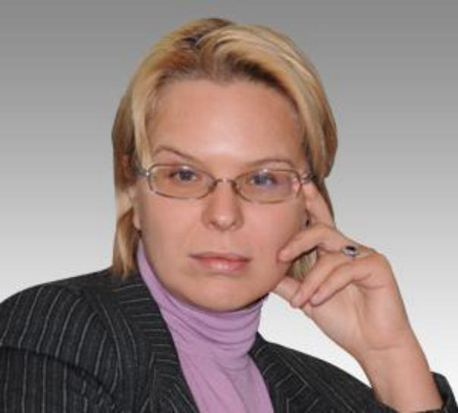
Информация о Бизнес-тренере
Краснова Наталья Владимировна

Эксперт в области управления эффективностью, организационного развития и развития human capital. В области организационного развития и управления персоналом – 20 лет. Управленческий опыт в крупных производственных, холдинговых, финансовых, консалтинговых компаниях – 10 лет.
Преподаватель программы МВА в Бизнес – школе МИРБИС, РАНХиГС при Президенте РФ
Научный руководитель направления HR management Центра дополнительного профессионального образования (ДПО) МГУ им. Ломоносова.
Научный руководитель проекта «Трансфер HR практик международными корпорациями» Кафедры Менеджмента человеческих ресурсов, факультета экономических и социальных наук, Фрибургского университета (Швейцария) University of Fribourg, Switzerland
Научный руководитель программ МВА Корпоративного Института ОАО «Газпром»
Опыт:
- Опыт управления проектами по постановке системы регулярного менеджмента на предприятиях, системы Management By Objectives (MBO).
- Навыки построения системы управления персоналом с заданными критериями эффективности деятельности (KPI , Кey Performance Indicators).
- Успешный опыт реструктуризации сложных управленческих структур, построение организационных структур крупных предприятий, анализ и оптимизация организационной структуры компании.
- Организация, оперативное и стратегическое руководство дирекцией персонала (постановка задач, координация деятельности, оценка качества работы и т.д.) в крупных торговых, производственных компаниях.
- Разработка и координация кадровой политики компании и отдельных кадровых программ в соответствии со стратегией развития, бюджетом и спецификой компаний под задачи повышения стоимости предприятий, увеличения инвестиционной привлекательности, капитализации компаний, повышения эффективности управления.
-Владение современными технологиями разработки мотивационной программы, системы зарплат, компенсаций и льгот под стратегию и задачи компании.
- Опыт организации и проведения корпоративных, открытых бизнес-тренингов по различной тематике.
Образование: МВА ВШБ МГУ. Сертификаты ВТУ при ЮНЕСКО и т.д. Повышение квалификации и обучение в рамках многочисленных семинаров, тренингов, конференций, стажировок в ряде компаний.
Автор книг: «HR-стратегия. Инструменты разработки и реализации», «Развитие персонала компании. Практическое пособие».
Автор публикаций в специализированных изданиях: Ряд статей и публикаций в изданиях «Секрет фирмы», «Элитный персонал», «Управление персоналом», «HR дайждест», «Кадровик — управление персоналом», «Современные технологии управления персоналом», «Директор» и др.
Опыт работы в реальном бизнесе на руководящих должностях
Руководитель направления организационного развития в добывающей компании (83 000 сотрудников). Директор по персоналу с 1999 года в Компаниях численностью от 160 до 24 000 сотрудников.
Клиенты: ГМК Норильский Никель, ГК Нутритек, Салаватнефтеоргсинтез, ГК «Связной», Заволжский Моторный Завод, ИКЕА, ГУМ, Вимм-Билль-Данн, Европейская подшипниковая корпорация, Воркутауголь, Тезтур, Новосибирский завод Конденсаторов, Сибтрансмаш, Амис, Гражданпроект, АФК Система, Милавица, Комус, ОАО Лебедянский, Алло Кард, Московский завод авиационных подшипников, МГИМО, СеверстальАвто (Соллерс), Градиент, МА Шереметьево, СИБУР, Домодедово (Ист Лайн), Министерство образования Хабаровского края, Efes, Компания «Энергия», ОАО «РЖД», ФГУП «Почта России», ПК «Магистраль», Kcell, Alcon, Первая грузовая компания, ГК «Агро-Белогорье», Холдинг «Зерде» ГК СТК, НорильскГазпром, Мегафон - Ритейл, Корпорация Сибирское Здоровье, Правительство Республики Азербайджан, Таймыргаз, Иркутский Аэропорт, Корпорация «Вертолеты России», УМПО, Fujitsu, ЖКХ г. Москвы, ММК-Метиз, ТАУ Нефтехим, Кухни Мария, Nissan, Dr. Reddy’s Laboratories Ltd, Бегемот (супермаркеты игрушек), СОГАЗ, Промтранс, АО ”Каражанбасмунай”, Казцинк, Никомед (Такеда), КРОК, Катрен, Аэропорт Пулково, Апатит.
Энергетика: Газпром, Роснефть, КазМунайгаз, ЛенЭнерго, КубаньЭнерго, Мосэнерго, ЯкутскЭнерго, КУ РАО, МОЭК, МОЭСК, ФСК, ЛОЭСК, РАО ЭС Востока, Лукойл, НК Альянс, Sakhalin Energy Investment Company, Транснефть, Газпромнефть, Башнефть, Московский НПЗ, Kazakhstan Petrochemical Industries Inc, Emir Oil.
Банки: Альфа-банк, ВТБ, Сибакадембанк (Урса), Bank Standard. Unibank, Bank of Baku Уралсиб, Сбербанк, Европейский трастовый банк, Управляющая компания Росбанка, Банк Зенит, Новикомбанк.

